﹏﹏﹏﹏﹏﹏﹏﹏﹏﹏﹏﹏﹏﹏﹏﹏﹏﹏
總統府公報 第7336號
中華民國106年11月16日（星期四）
﹏﹏﹏﹏﹏﹏﹏﹏﹏﹏﹏﹏﹏﹏﹏﹏﹏﹏
目 次
總統令
公布法律
修正刑事訴訟法條文…………………………………2
﹏﹏﹏﹏﹏﹏﹏﹏﹏﹏﹏﹏
總 統 令
﹏﹏﹏﹏﹏﹏﹏﹏﹏﹏﹏﹏
總統令 | 中華民國106年11月16日  華總一義字第10600140511號
茲修正刑事訴訟法第二百五十三條、第二百八十四條之一及第三百七十六條條文，公布之。
總 統 蔡英文
行政院院長 賴清德
刑事訴訟法修正第二百五十三條、第二百八十四條之一及第三百七十六條條文
中華民國106年11月16日公布
第二百五十三條 第三百七十六條第一項各款所規定之案件，檢察官參酌刑法第五十七條所列事項，認為以不起訴為適當者，得為不起訴之處分。
第二百八十四條之一 除簡式審判程序、簡易程序及第三百七十六條第一項第一款、第二款所列之罪之案件外，第一審應行合議審判。
第三百七十六條 下列各罪之案件，經第二審判決者，不得上訴於第三審法院。但第一審法院所為無罪、免訴、不受理或管轄錯誤之判決，經第二審法院撤銷並諭知有罪之判決者，被告或得為被告利益上訴之人得提起上訴：
一、最重本刑為三年以下有期徒刑、拘役或專科罰金之罪。
二、刑法第三百二十條、第三百二十一條之竊盜罪。
三、刑法第三百三十五條、第三百三十六條第二項之侵占罪。
四、刑法第三百三十九條、第三百四十一條之詐欺罪。
五、刑法第三百四十二條之背信罪。
六、刑法第三百四十六條之恐嚇罪。
七、刑法第三百四十九條第一項之贓物罪。
依前項但書規定上訴，經第三審法院撤銷並發回原審法院判決者，不得上訴於第三審法院。

編輯發行：總統府第二局
地 址：台北市重慶南路1段122號
電 話：（02）23206254
印 刷：九茹印刷有限公司
本報每週三發行（另於非公報發行日公布法律時增刊）
定 價：每份新臺幣35元
半年新臺幣936元
全年新臺幣1872元
國內郵寄資費內含(零購、掛號及國外郵資外加)
郵政劃撥儲金帳號：18796835
戶 名：總統府第二局
零購請洽總統府第二局或政府出版品展售門市
國家書店松江門市 | /104台北市中山區松江路209號1樓 |  | /（02）25180207
五南文化廣場台中總店 | /400台中市中區中山路6號 |  | /（04）22260330
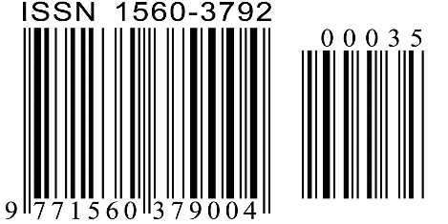  GPN：  2000100002 |  | 中華郵政  台北誌字第861號執照登記為雜誌交寄

